Мищенко Христина Александровна

Урок № 39 Химия 9 класс 06.04.2022

Тема урока: Металлическая кристаллическая решетка и металлическая химическая связь. Общие физические свойства металлов.
Цель урока: формирование знаний о металлической кристаллической решетке; изучение общих физических свойств металлов.

Добрый день, дорогие учащиеся 9 класса!
В рабочей тетради запишите число и тему урока.

- Теоретический материал.
Изучите предложенный материал, составьте краткий конспект:
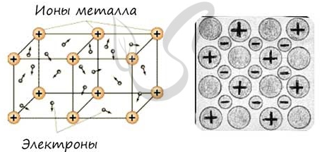
Кристаллической решеткой называют пространственное расположение атомов или ионов в кристалле. Кристаллические решетки подразделяют на молекулярные, атомные, ионные и металлические.
В узлах металлической решетки находятся атомы металла. Этот тип решетки характерен для веществ, образованных металлической связью.
Ассоциируйте свойства этих веществ с медью. Они обладают характерным металлическим блеском, ковкие и пластичные, хорошо проводят электрический ток и тепло, имеют высокие температуры плавления и кипения. Примеры: Cu, Fe, Zn, Al, Cr, Mn.
Эти свойства металлов обусловлены наличием у них особого вида химической связи — металлической связи.
Особенность атомов металлов — небольшое число электронов на внешнем уровне и сравнительно большие радиусы. Поэтому атомы металлов в отличие от атомов неметаллов легко отдают наружные электроны и превращаются в положительные ионы: Me−ne–→Me^{n+}.
Оторвавшиеся от атомов электроны перемещаются от одного иона к другому. Соединяясь с ионами, электроны временно превращают их в атомы: Me^{n+}+ne–→Me.
Между электронами и положительными ионами возникает электростатическое взаимодействие. Отрицательные электроны и положительно заряженные ионы металла притягиваются.
Суть металлической связи заключается в притяжении положительных ионов металлов и обобществлённых электронов.

- Закрепление материала.

- Повторите §39.
- Посмотрите видео по теме: https://youtu.be/v6YvrOCPyRQ

- Контроль знаний.

Устно ответьте на вопросы:
- На какие две основные группы делят все элементы?
- Какими физическими свойствами обладают металлы?
- Какие типы кристаллических решеток вам известны?

- Домашнее задание.

- Осуществите цепочку превращения: C → CO₂ → H₂CO₃ → K₂CO₃ → CO₂ → CaCO₃.

Спасибо за урок!
Работу выполняйте в рабочей тетради. После выполнения, делайте фотографию (скан) работы и высылайте на почту: kristina.mishchenko.1995@mail.ru

